La négation multiple

1. Pas du tout, plus du tout, pas un seul, plus un seul, sans aucun sont des renforcement de la négation

- Vous connaissez la poésie de Mallarmé?

-Non, je ne la connais pas du tout, je n’ai pas lu un seul poème de lui.

-Est-ce qu’il reste des fruits ?- Il n’en reste plus du tout, plus un seul.

-Il a pris son passeport?-Non, il est parti sans aucun papier d’identité.

2. Plusieurs mots négatifs peuvent être utilisés dans la même phrase ; dans ce cas pas n’est pas employé.

-Je n’ai jamais vu personne dans cette boutique.

-Sans mes lunettes, je ne vois plus rien.

-Elle travaille beaucoup sans jamais se plaindre.

-Elle est partie sans rien dire.

-Elle a traversé la salle sans saluer personne.

3. Ordre des mots négatifs
On peut utiliser plusieurs mots négatifs dans une même phrase. L’adverbe pas ne peut pas s’utiliser avec les autres mots négatifs, sauf avec encore (ne pas... encore) et avec non plus (ne... pas non plus). Les adverbes peuvent se combiner dans l’ordre suivant :
ne … (pas) encore rien nulle part
plus jamais personne
Je n’ai plus rien entendu.
Il n’a encore rencontré personne.
Personne n’a plus rien fait pour l’aider.
Il n’y en a plus aucune nulle part.
Rien n’était plus comme avant.
Je n’avais encore jamais vu cela chez personne.
Personne ne l’a plus jamais vu nulle part.
Je n’offrirai plus jamais rien à personne.
Ce ne sera plus jamais possible pour personne nulle part.
Cela ne sera plus jamais la même chose pour aucun d’entre nous.

4. Groupe soudé devant l’infinitif
Quand la négation porte sur un infinitif qui dépend d’un autre verbe, les deux mots négatifs se placent ensemble devant l’infinitif
Ne pas révéler la vérité pour l’instant serait peut-être la solution de sagesse.
Moi, je lui conseillerais de ne pas accepter.
Je lui ai promis de ne pas le dire.
Pourquoi ne pas le leur permettre ?
Il a réussi à ne pas être élu.
J’ai décidé de ne plus aller nulle part cet été.
Il serait bon de ne pas l’en informer.
Dans la langue parlée, ne tombe :
J’ai promis de pas le dire.
Il aurait mieux valu rien dire. Etc.
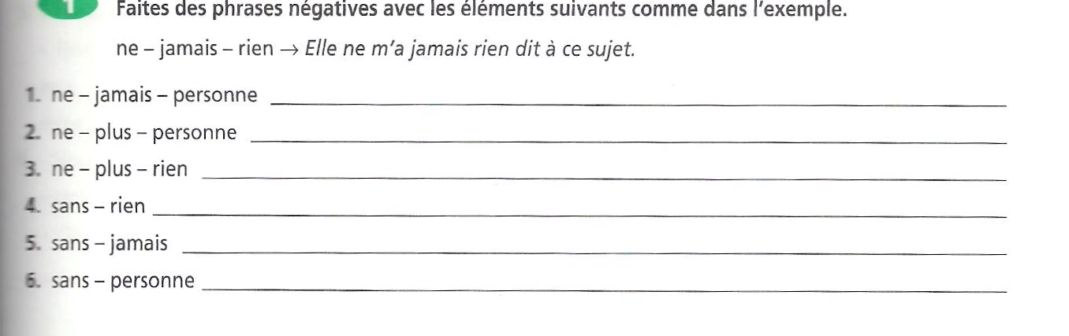
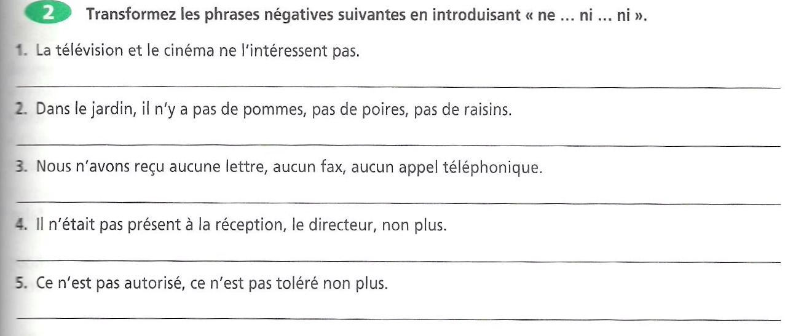

3- Complétez ce texte avec les éléments donnés en utilisant des négations différentes
Parler du chômage, dire un mot de mon divorce, évoquer nos soucis quotidiens, se plaindre des voisins.

Sortons ce soir tous les deux à condition de ne pas ____________________
__________________________________________________________________
__________________________________________________________________
__________________________________________________________________
__________________________________________________________________
__________________________________________________________________

4.- Mettez le texte à la forme négative:
J’ai de la chance! J’ai des amis, des frères, des voisins! Mes parents sont encore là pour m’aider. Je suis déjà marié, j’ai une femme et des enfants. Mon travail est intéressant, mes collègues sont très aimables, j’ai souvent des vacances, et je gagne beaucoup d’argent! Je ris tout le temps, je sors souvent, j’ai des distractions! J’ai une vie facile, je suis très heureux.
__________________________________________________________________
__________________________________________________________________
__________________________________________________________________
__________________________________________________________________
__________________________________________________________________

5.- Répondez à la forme négative :
- Bonjour Madame Lefèvre et merci d’être là. Voilà, c’est au sujet de votre fille Corinne. Son comportement a changé en classe. A-t-elle des problèmes à la maison ? Est-elle différente ? - Non, elle _______a _________ problèmes. Elle __________ est _________ différente. - Elle a des frères et des sœurs ? Vit-elle encore avec son père ? - Non, elle _________ a ________ frère _________ sœur. Elle ______ vit ______ chez son père. - Quelqu’un l’ennuie chez elle ? quelque chose la préoccupe ? - Non,___________ l’ennuie. _____________ la préoccupe. - Peut-être pleure-t-elle quelquefois ? Elle est toujours triste ? cache-t-elle quelque chose ? - Non, elle ________ pleure ________. Elle _______ est _______ triste. Elle ____ cache _______. Je ne crois pas. - Est-ce qu’elle connaît quelqu’un ? - Non, elle _______ connaît ________. - Est-ce qu’elle dort beaucoup ? - Non, elle _______ dort ________ huit heures. - Enfin, Corinne a-t-elle des projets précis ? - Non, elle ______ a __________ projet. - Bien Madame Lefèvre, je crois que je vais discuter avec Corinne et je vous informe le plus vite possible.

